**DOSSIER RÉPONSES**

**Partie 1 : Analyse des systèmes d’alimentation en carburant et en air**

**Circuit d’alimentation en carburant**

**Question 1-1 :** Colorier le schéma du circuit de carburant selon la légende suivante :

Rouge : haute pression Bleu : basse pression

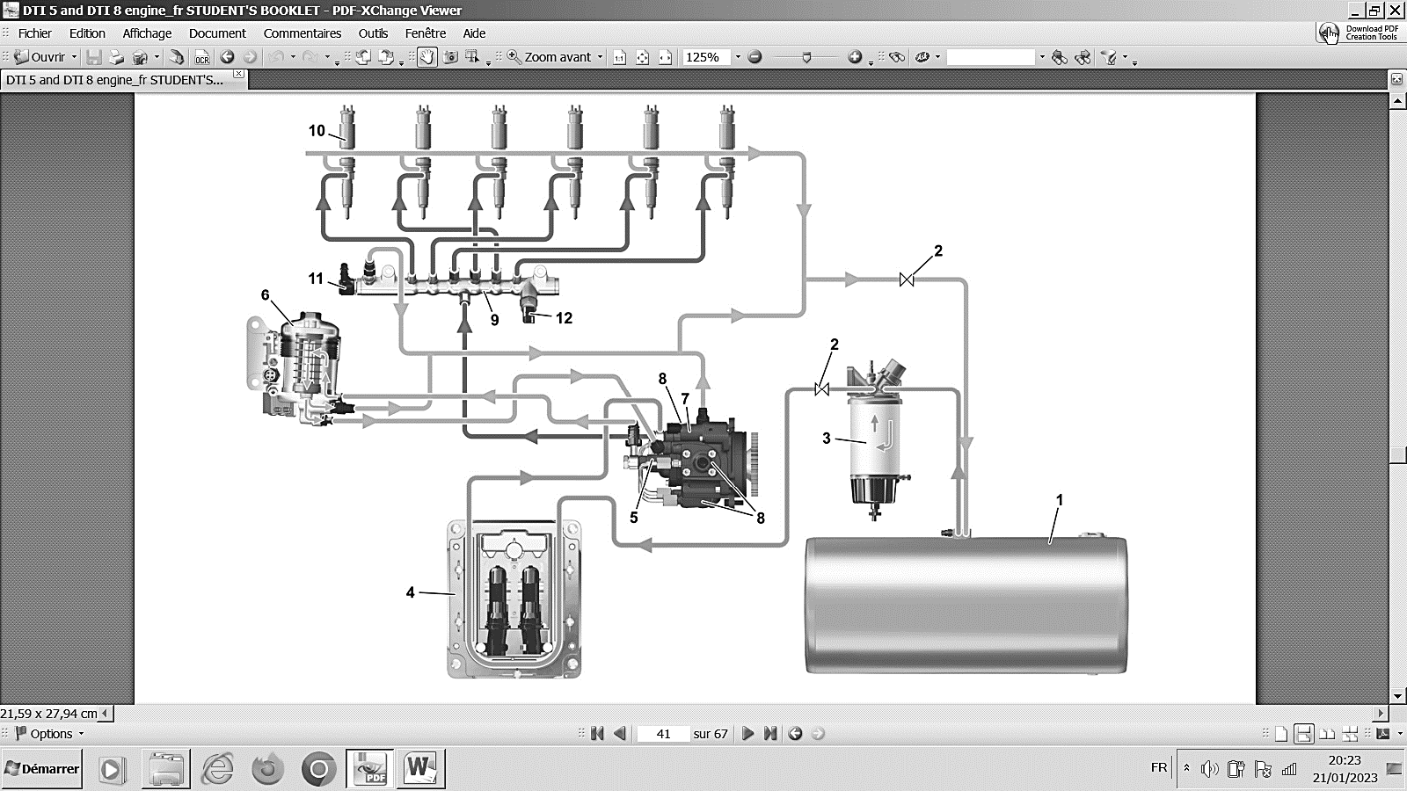 Vert : retour réservoir Jaune : aspiration

**Question 1-2 :**

|  |  |
| --- | --- |
| Désignation | Fonction |
| 1. Réservoir |  |
| 2. Vanne d'arrêt |  |
| 3. Préfiltre avec séparateur d'eau et pompe à main |  |
| 4. Boucle de refroidissement EMS |  |
| 5. Pompe d'alimentation |  |
| 6. Filtre principal |  |
| 7. Vanne de contrôle aspiration |  |
| 8. Pompe haute pression |  |
| 9. Rampe commune |  |
| 10. Injecteur |  |
| 11. ePRV |  |
| 12. Capteur de pression de carburant |  |

**Question 1-3 :**

**Circuit d’alimentation en air**

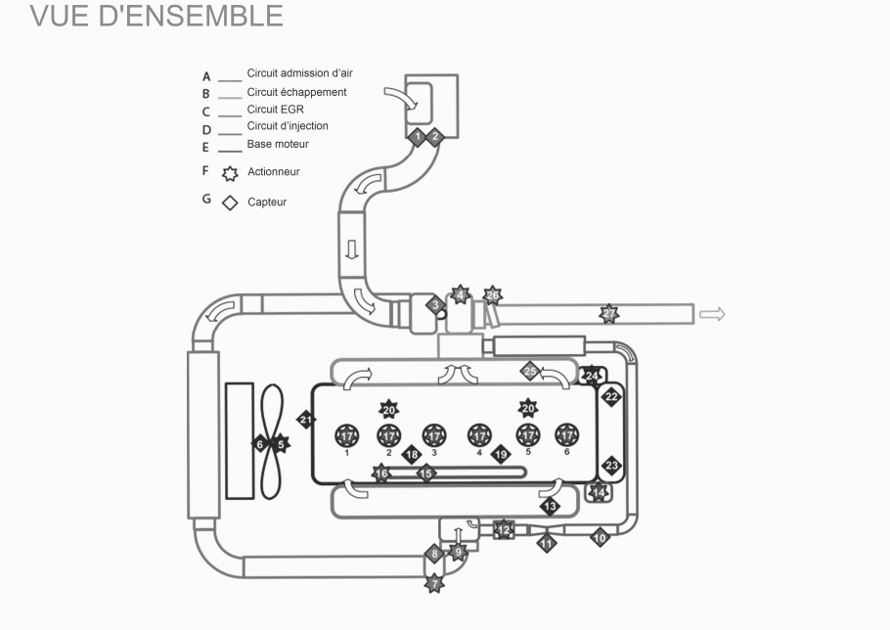

|  |  |
| --- | --- |
| 1 Capteur température d'air | 15 Capteur de pression et température rampe commune |
| 2 Indicateur de colmatage filtre à air | 16 Électrovanne ePRV |
| 3 Capteur vitesse turbo | 17 Injecteurs |
| 4 Actionneur de la géométrie variable turbo | 18 Capteur température et niveau d’huile |
| 5 Actionneur de pilotage du ventilateur moteur | 19 Pression d’huile |
| 6 Capteur vitesse ventilateur moteur | 20 Jake brake |
| 7 Papillon d’admission | 21 Capteur température liquide refroidissement |
| 8 Capteur position papillon | 22 Capteur de vitesse arbre à cames |
| 9 Réchauffeur admission | 23 Capteur de vitesse volant moteur |
| 10 Température EGR | 24 Démarreur |
| 11 Venturi EGR | 25 Capteur pression collecteur d’échappement |
| 12 Vanne EGR | 26 Volet d’échappement |
| 13 Capteur de pression et température admission | 27 Injecteur AHI |
| 14 Électrovanne de dosage carburant |  |

**Partie 2 : Analyse du système d’échappement**

**Question 2-1 :**

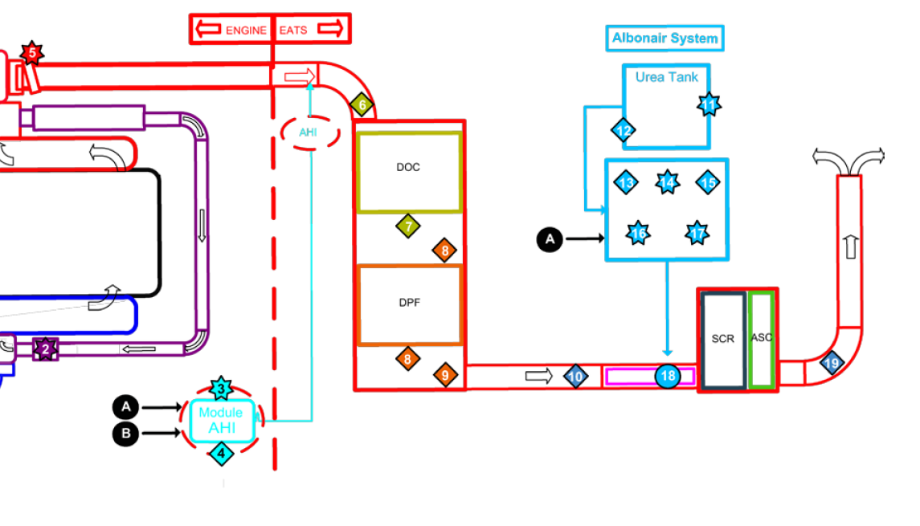

|  |  |  |  |
| --- | --- | --- | --- |
| Repère et désignation | Préactionneur et actionneur | Capteur | Autre |
| A Air comprimé |  |  |  |
| B Carburant basse pression |  |  |  |
| 3 Électrovanne de dosage carburant |  |  |  |
| 4 Capteur de pression carburant |  |  |  |
| 5 Papillon d’échappement |  |  |  |
| 6 Sonde température amont DOC |  |  |  |
| 7 Sonde température aval DOC |  |  |  |
| 8 Capteur de pression différentiel DPF |  |  |  |
| 9 Sonde température sortie DPF |  |  |  |
| 10 Sonde NOx amont |  |  |  |
| 11 Réservoir d’urée |  |  |  |
| 12 Sonde de niveau et température d’urée |  |  |  |
| 13 Capteur de pression et de température d’urée |  |  |  |
| 14 Pompe de dosage d’urée |  |  |  |
| 15 Capteur de pression d’air |  |  |  |
| 16 Électrovalve d’air |  |  |  |
| 17 Réchauffage AdBlue |  |  |  |
| 18 Injecteur urée |  |  |  |
| 19 Sonde NOx aval |  |  |  |

**Question 2-2 :**

**NH3**



100

100 10 10 10 10 10 10

**CO**

100

**HC**

**PM**

100

**NOx**

ASC

**Partie 4 : Analyse du système « AdBlue »**

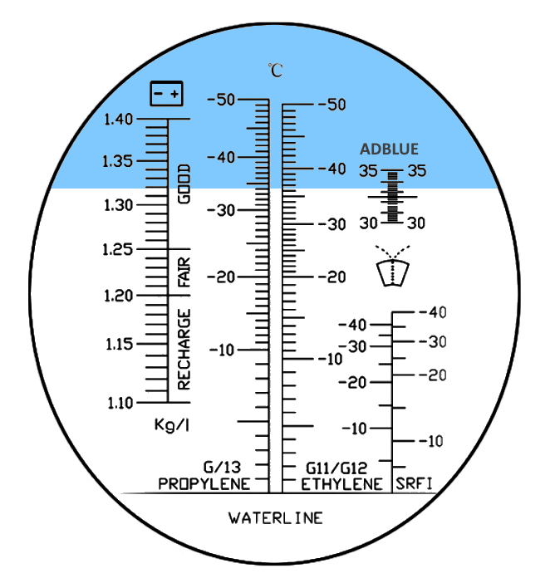

**Question 4-1 :**

AdBlue conforme : oui non

Justification :

**Question 4-2 :**

|  |  |  |  |
| --- | --- | --- | --- |
| **Repère schéma élec.** | **Désignation** | **Rep. sur le schéma du circuit d’AdBlue** | **Rep. sur l’ensemble « ALBONAIR »** |
| **A174** | Calculateur de gestion du post-traitement des gaz d'échappement (ACM) |  |  |
| **B06** | Capteur de pression d'air dans le réservoir d'apport d'AdBlue |  |  |
| **B88** | Ensemble électrovanne et capteur de température d'apport d'AdBlue | **11 et 16** | ➃ |
| **B125** | Capteur de pression d'apport d'AdBlue |  |  |
| **B142** | Ensemble de capteurs de température et de niveau d'AdBlue dans le réservoir |  |  |
| **M49** | Ensemble module pompe d'apport d'AdBlue |  |  |
| **R23** | Résistance de chauffage de l'AdBlue (sur le circuit entre l'injecteur et le réservoir) |  |  |
| **R50** | Résistance de chauffage d'apport d'AdBlue (sur le circuit du réservoir vers le module pompe) |  |  |
| **Y81** | Électrovanne de refroidissement de l'AdBlue |  |  |

**Question 4-3 :**

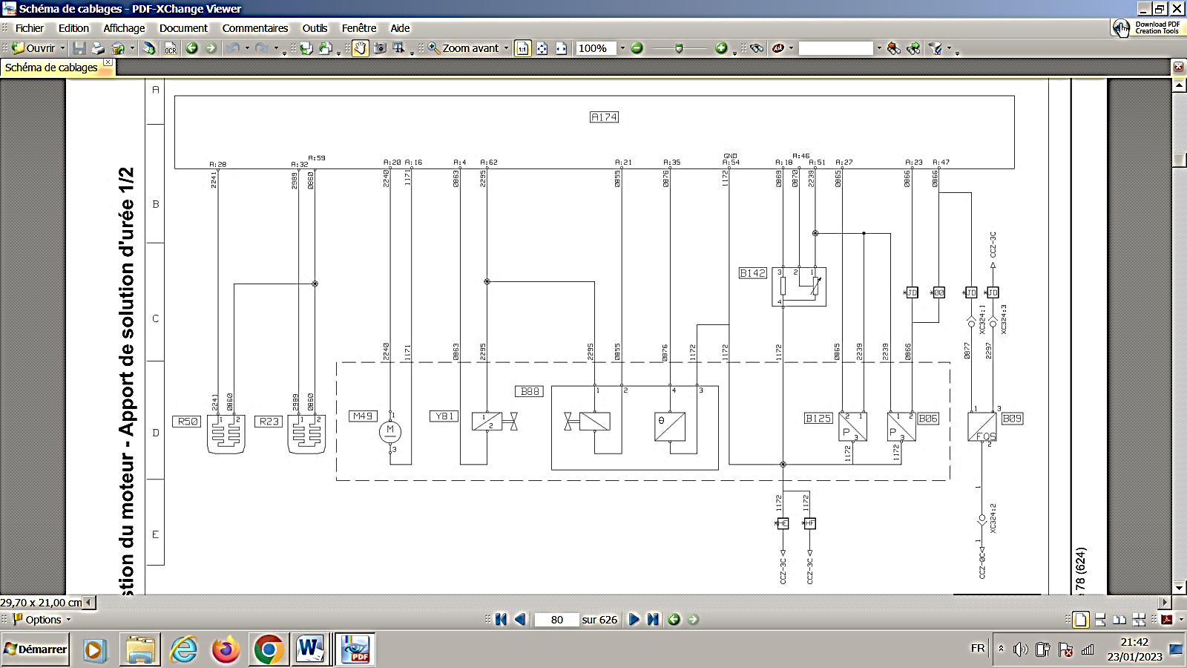

**Partie 5 : Analyse du système EGR**

**Question 5-2 :**

|  |  |  |  |  |
| --- | --- | --- | --- | --- |
| Valeurs attendues | Valeurs mesurées | | | Conclusions : valeurs normales  (entourer la bonne réponse) |
| Ralenti | 1500 tr·min-1 | Tension |
| Temp. Echappement  > 200°C moteur chaud | 205°C | 224°C |  | OUI NON |
| Temp. eau moteur  80°C <Temp.< 105°C moteur chaud | 88°C | 89°C |  | OUI NON |
| Temp. Gaz EGR  70°C <Temp.< 100°C vanne EGR ouverte | 34°C | 36°C | 1,60 V  au ralenti | OUI NON |
| Pression diff. EGR  5 < P diff. < 16 kPa * | 1,18 kPa | 3,214 kPa | 0,61 V au ralenti | OUI NON |
| Position vanne EGR  de 15% à 40% * | 0 % | 29 % |  | OUI NON |
| Position volet EGR  de 0% à 100% | 50 % | 60 % | 2,55 V au ralenti | OUI NON |
| Masse de gaz EGR  de 70 à 190 kg·h-1 * | 0 kg·h-1 | 21,25 kg·h-1 |  | OUI NON |

*sauf au ralenti car la vanne EGR est alors fermée.

**Question 5- 5 :**

|  |  |
| --- | --- |
| **OUI / NON** | **Pannes proposées** |
|  | Commande du volet EGR défaillante |
| Justification : | |
|  | Circuit de recirculation des gaz EGR obturé par des résidus solides |
| Justification : | |
|  | Capteur de pression différentiel défaillant |
| Justification : | |
|  | Capteur de température des gaz d’échappement défaillant |
| Justification : | |
|  | Commande de la vanne EGR défaillante |
| Justification : | |